SVM Schüler-Verwaltung Metzenthin
Anforderungsspezifikation

Martin Schraner
Hans Stamm

Änderungsgeschichte

Datum | Version | Änderung | Autor
10.04.15 | 0.10 | Erstellung, Akteure | Hans Stamm
21.04.15 | 0.11 | Einarbeitung Feedback Betreuer | Hans Stamm
25.04.15 | 0.12 | Detailbeschreibung der Schnittstellen | Martin Schraner
26.04.15 | 0.13 | Kleinere Anpassungen/Ergänzungen | Hans Stamm
26.04.15 | 0.20 | Review-Version | Hans Stamm
19.05.15 | 0.21 | Aktualisierung Klassendiagramm und Schnittstellenbeschreibung | Martin Schraner
05.06.15 | 0.22 | Einarbeitung Review-Ergebnisse | Hans Stamm
18.06.15 | 0.23 | Aktualisierung Ablaufbeschreibung Anwendungsfall FR-01, Erstellung der nicht-funktionalen Anforderungen | Hans Stamm,  Martin Schraner
23.06.15 | 0.24 | Aktualisierung Klassendiagramm und Schnittstellenbeschreibung (Anmeldung als eigene Klasse eingeführt) | Martin Schraner
29.06.15 | 0.25 | Bemerkungen zu Nicht funktionale Anforderungen | Hans Stamm
19.08.15 | 0.26 | Aktualisierung Anwendungsfall-Beschreibungen | Martin Schraner
22.08.15 | 0.27 | Aktualisierung Schnittstellen-Beschreibung und Klassendiagramm | Martin Schraner
23.08.15 | 1.00 | Finale Version | Martin Schraner

Inhaltsverzeichnis
1 Zum Dokument 5
1.1 Zweck und Abgrenzung 5
1.2 Gültigkeit 5
1.3 Referenzdokumente 5
1.4 Übersicht 5
2 Produkt-Übersicht 6
2.1 Produktziele 6
2.2 Annahmen und Einschränkungen 7
3 Systemabgrenzung 8
3.1 Systemkontext 8
3.2 Akteure 9
4 Anwendungsfälle 15
4.1 Übersicht 15
4.2 Beschreibung der Anwendungsfälle 16
4.2.1 FR-01: Schüler erfassen 16
4.2.2 FR-02: Schüler löschen 17
4.2.3 FR-03: Schüler bearbeiten 17
4.2.4 FR-04: Schülerauswahl erstellen 18
4.2.5 FR-05: Schüleradressliste erstellen 19
4.2.6 FR-06: Lehrkraft erfassen 19
4.2.7 FR-07: Lehrkraft löschen 20
4.2.8 FR-08: Lehrkraft bearbeiten 20
4.2.9 FR-09: Lehrkräfte-Adressliste erstellen 20
4.2.10 FR-11: Semester erfassen 21
4.2.11 FR-10: Semester löschen 21
4.2.12 FR-12: Semester bearbeiten 21
4.2.13 FR-13: Kurstyp erfassen 22
4.2.14 FR-14: Kurstyp löschen 22
4.2.15 FR-15: Kurstyp bearbeiten 22
4.2.16 FR-16: Kursort erfassen 23
4.2.17 FR-17: Kursort löschen 23
4.2.18 FR-18: Kursort bearbeiten 24
4.2.19 FR-19: Kurs erfassen 24
4.2.20 FR-20: Kurs löschen 24
4.2.21 FR-21: Kurs bearbeiten 25
4.2.22 FR-22: Schülerabsenzenliste erstellen 25
4.2.23 FR-23: Schüler-Code erfassen 25
4.2.24 FR-24: Schüler-Code löschen 26
4.2.25 FR-25: Schüler-Code bearbeiten 26
4.2.26 FR-26: Elternmithilfe-Code erfassen 27
4.2.27 FR-27: Elternmithilfe-Code löschen 27
4.2.28 FR-28: Elternmithilfe-Code bearbeiten 27
4.2.29 FR-29: Märchen erfassen 28
4.2.30 FR-30: Märchen löschen 28
4.2.31 FR-31: Märchen bearbeiten 28
4.2.32 FR-32: Märchen-Rollenliste erstellen 29
4.2.33 FR-33: Märchen-Elternmithilfeliste erstellen 29
4.2.34 FR-34: Lektionsgebühren bearbeiten 30
4.2.35 FR-35: Semesterrechnungen erstellen 30
4.2.36 FR-36: Gutschrift/ausstehende Zahlung erfassen 30
4.2.37 FR-37: Eingegangene Zahlung erfassen 31
4.2.38 FR-38: Rechnungsauswahl erstellen 31
4.2.39 FR-39: Semersterrechnungs- und Mahnungsliste erstellen 31
4.2.40 FR-40: Monatsstatistik erstellen 32
4.2.41 FR-41: Adressetiketten erstellen 32
4.2.42 FR-42: E-Mail verfassen 33
5 Systemschnittstellen 34
5.1 Einführung 34
5.2 Logische Schnittstellen 34
5.2.1 Übersicht 34
5.2.2 Detailbeschreibung 38
6 Nicht-funktionale Anforderungen 45
7 Essenzielles Klassendiagramm 46

Abbildungsverzeichnis
Abbildung 1: Essenzielles Kontextdiagramm 8
Abbildung 2: Akteur "Schulleitung" 9
Abbildung 3: Akteur "Verwaltungsrat" 10
Abbildung 4: Akteur "Sekretariat" 11
Abbildung 5: Akteur "Lehrkräfte" 12
Abbildung 6: Akteur "Märchenmitarbeiter" 12
Abbildung 7: Akteur "Eltern" 14
Abbildung 8: Akteur "Rechnungsempfänger" 14
Abbildung 9: Essenzielles Klassendiagramm 46

Zum Dokument

Zweck und Abgrenzung
Dieses Dokument gibt einen Überblick über das zu entwickelnde Produkt und spezifiziert die Anforderungen an die Software SVM (Schüler-Verwaltung Metzenthin).

Gültigkeit
Die Gültigkeit dieses Projektplans erstreckt sich über das 4. Semester des MAS-SE 2013 Lehrgangs von Ende März bis Ende August 2015.

Referenzdokumente
Nachfolgend werden die Dokumente aufgeführt, welche von diesem Dokument referenziert werden.
- SVM_Projektplan.pdf
- SVM_Backlog.pdf

Übersicht
Kapitel 2 gibt einen Überblick über das Produkt mit der Idee und den Produktzielen.
In Kapitel 3 wird die Systemabgrenzung beschrieben.
Ab Kapitel 4 wird detailliert auf die funktionalen und nicht-funktionalen Anforderungen eingegangen.

Produkt-Übersicht
Heute werden die Schüler, Kurse und Märchenprojekte des Kinder- und Jugendtheater Metzenthin mittels einer File-Maker-Datenbank-Applikation verwaltet, was sich mit einer MS Access-Datenbank-Lösung vergleichen lässt. Ein grosser Nachteil dieser Lösung ist die fehlende Möglichkeit, n:m-Datenbeziehungen abzubilden. Dies hat beispielsweise zur Folge, dass keine Historisierung möglich ist und die Datenbank für jedes Semester dupliziert werden muss. Zudem setzt File-Maker verschiedene Aufgaben, wie beispielsweise die Erstellung von Listen, nicht in der gewünschten Form um, was verschiedene manuelle Nachkorrekturen erfordert.
Mit diesem Projekt soll für das Kinder- und Jugendtheater Metzenthin die Grundlage für ein neues administratives Tool zur Verwaltung der Schüler, Kurse und Märchen erstellt werden. Die umzusetzenden Anforderungen werden in verschiedene in sich geschlossene Ausbaustufen aufgeteilt. Im Rahmen dieser Masterarbeit sollen möglichst viele dieser Ausbaustufen realisiert werden. Der genaue Umfang wird weiter unten beschrieben.
Zu den im System verwalteten Daten gehören die Schüler-Stammdaten (Name, Geburtsdatum, Adresse der Schüler, Eltern und Rechnungsempfänger), die Einteilung der Schüler in die Kurse und Märchen sowie die Preise der Kurse inklusive Rabatte (z.B. Familienrabatt). Aus diesen Daten werden diverse Listen zuhanden der Schüler, Eltern, Lehrkräfte und Schulleitung erstellt. Ausserdem werden die benötigten Daten für die Rechnungsstellung berechnet und in eine CSV-Datei geschrieben. Die eigentlichen Rechnungen werden anhand dieser Datei mit MS Word-Serienbriefen erstellt.

Produktziele
Das Schüler-Verwaltungs-Tool soll das Sekretariat des Kinder- und Jugendtheater Metzenthin in der täglichen Arbeit besser unterstützen. Folgende Ziele werden im Rahmen dieses Projekts verfolgt:
- Eliminierung von manuellen Eingriffen, z.B. bei der Erstellung von Auswertungen und Listen
- Flexible Möglichkeit der Erstellung von Ad-Hoc-Auswertungen (z.B. Einschränkung einer Auswertung auf bestimmte, den Objekten vorgängig zugeteilten Merkmalen)
- Schaffung der Grundlage für eine möglichst automatisierte Rechnungsstellung
- Schaffung der Grundlage für die Integration der heute separat geführten Märchenverwaltung in das Schüler-Verwaltungs-System
- Umstellung des heutigen Einplatz-Systems auf ein Mehrplatz-System
Die Realisierung von weiteren Funktionalitäten (z.B. die eigentliche Märchenverwaltung), weitere unterstützende Funktionen, Datenmigration und Inbetriebnahme gehören nach heutigem Stand nicht zum Umfang des Projekts.

Annahmen und Einschränkungen
Folgende Randbedingungen sind gegeben:
- Verwendung der bestehenden Hardware-Infrastruktur
- Verwendung von Open Source Produkten für die benötigte Software

Systemabgrenzung

Systemkontext
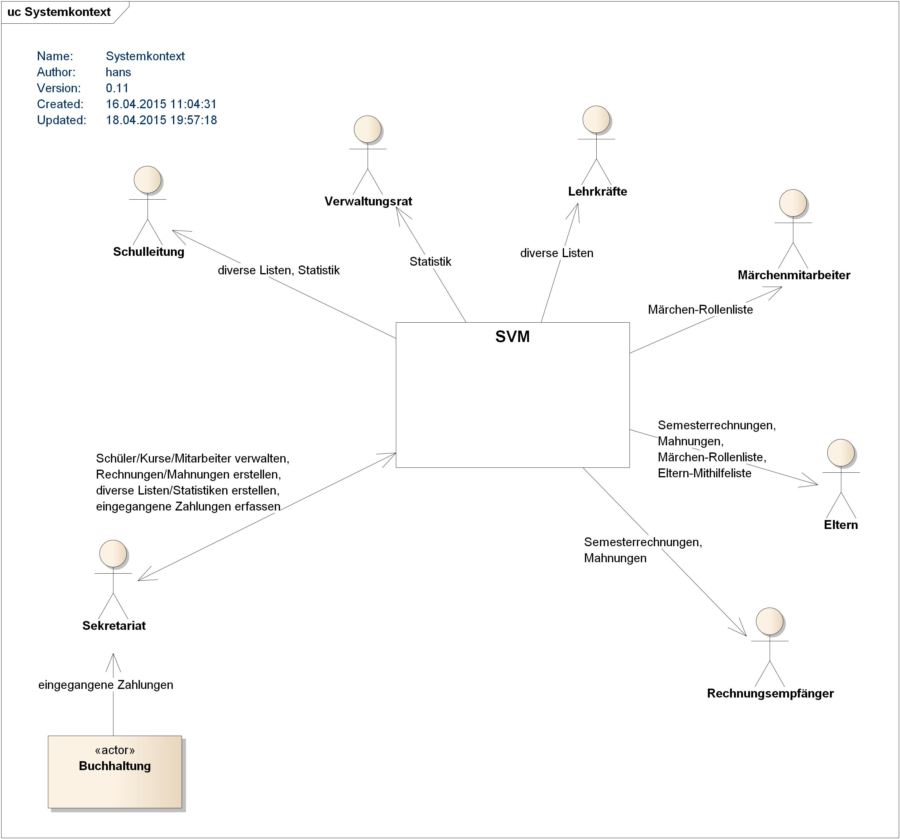Abbildung 1: Essenzielles Kontextdiagramm
Die Schulleitung bearbeitet die Anmeldungen von Schülern und nimmt die Einteilung der Schüler in die verschiedenen Kurse vor. Sie nutzt das System als Informationssystem.
Die Hauptanwender des Systems sind die Sekretariatsmitarbeiterinnen.
Die Schulleitung, Lehrkräfte, Schüler, Eltern und Märchenmitarbeiter sind Empfänger der vom Sekretariat gedruckten Listen.
Die vom Sekretariat zusammengestellten Monatsstatistiken sind für die Schulleitung und für den Verwaltungsrat bestimmt.
Die Rechnungsdaten werden ausgelöst vom Sekretariat berechnet. In den meisten Fällen sind die Rechnungsempfänger die Eltern der Schüler. Es ist aber auch möglich, dass die Rechnung an Drittpersonen, wie z.B. Grosseltern oder Paten, geschickt wird.
Im nachfolgenden Kapitel werden die Akteure detailliert beschrieben.

Akteure
Schulleitung
Die Schulleitung besteht aus drei Personen. Die Anmeldungen der Schüler werden von der Schulleitung zusammen mit dem Sekretariat geprüft und ans Sekretariat zur Erfassung im System weitergegeben.
Die Schulleitung benutzt das System als Informationssystem und ist Empfängerin von Listen und Monatsstatistiken, die durch das Sekretariat erstellt werden.

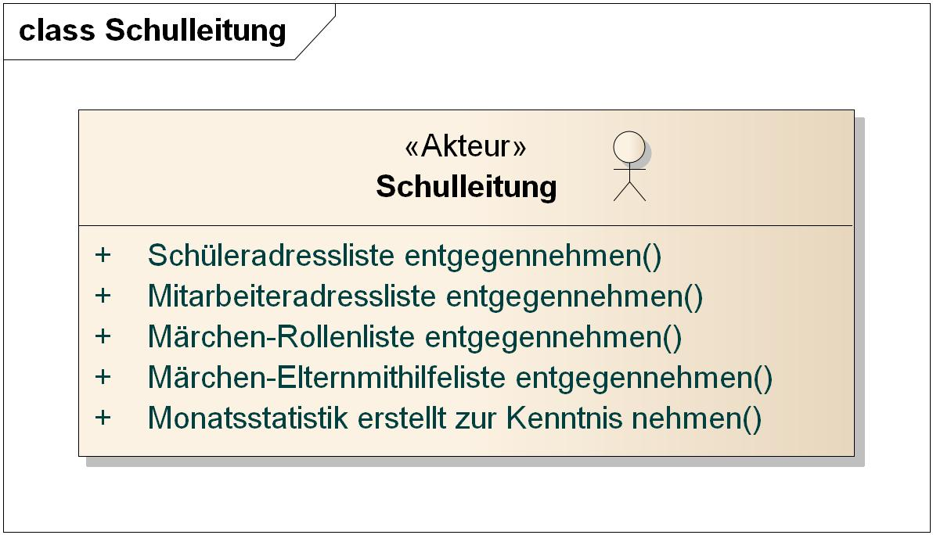Abbildung 2: Akteur "Schulleitung"
Verwaltungsrat
Der Verwaltungsrat besteht aus vier Mitgliedern: zwei Schulleiterinnen und zwei externe Beratern.
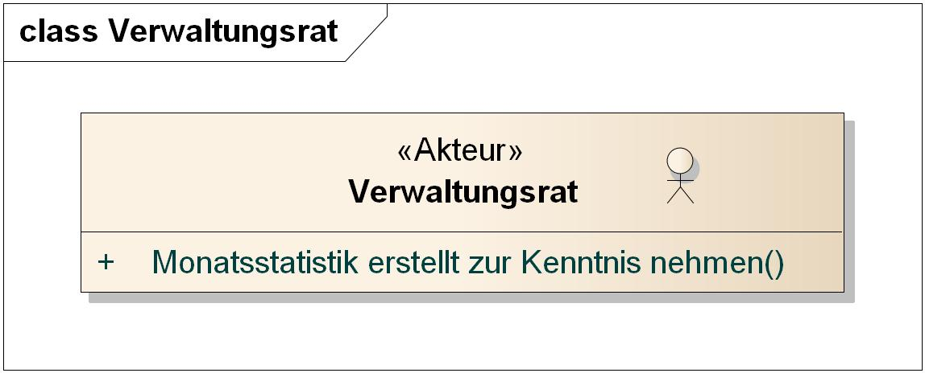Abbildung 3: Akteur "Verwaltungsrat"
Sekretariat
Das Sekretariat besteht aus zwei Mitarbeiterinnen. Sie sind die Hauptanwenderinnen des Systems.
Die Hauptaufgaben sind:
- Verwaltung der Schüler, Kurse, Märchen und Lehrkräfte
- Erstellung von Rechnungen und Mahnungen
- Erstellung von diversen Listen und Monatsstatistiken
- Erfassung der eingegangen Zahlungen

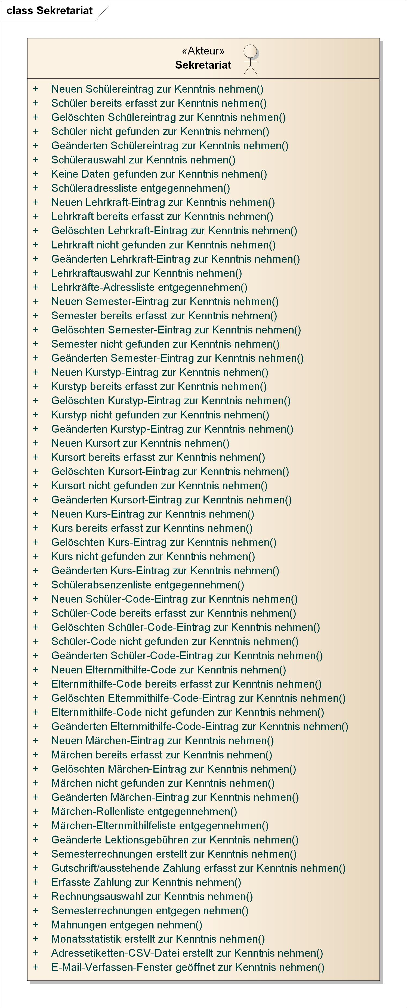Abbildung 4: Akteur "Sekretariat"
Buchhaltung
Die Buchhaltung ist nur ein indirekter Akteur im System. Die eingegangenen Zahlungen werden durch das Sekretariat im System erfasst, damit nicht beglichene Rechnungen bzw. offene Beträge angemahnt werden können.
Lehrkräfte
Lehrkräfte unterrichten und betreuen Schüler in Kursen und Märchen.
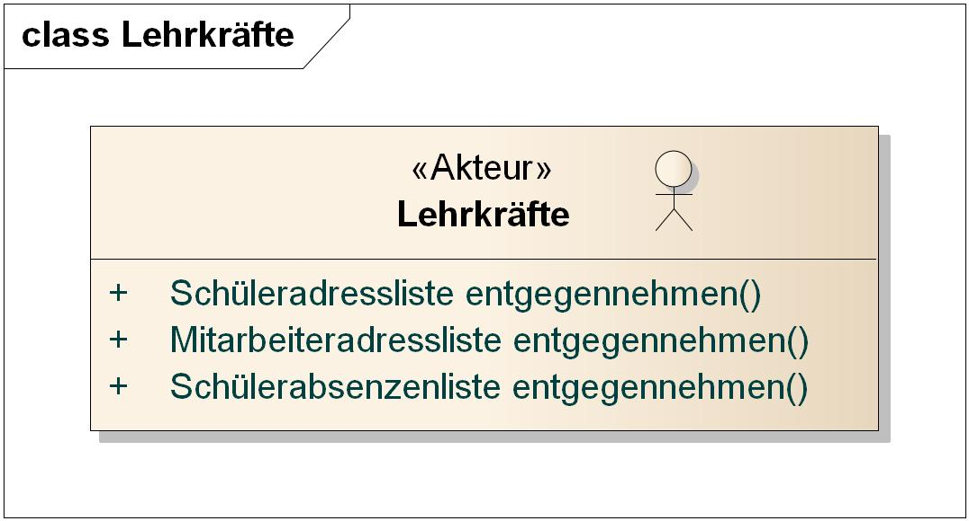Abbildung 5: Akteur "Lehrkräfte"
Märchenmitarbeiter
Märchenmitarbeiter proben mit den Schülern für die Märchenaufführungen und/oder helfen hinter der Bühne bei den Märchenvorstellungen mit.
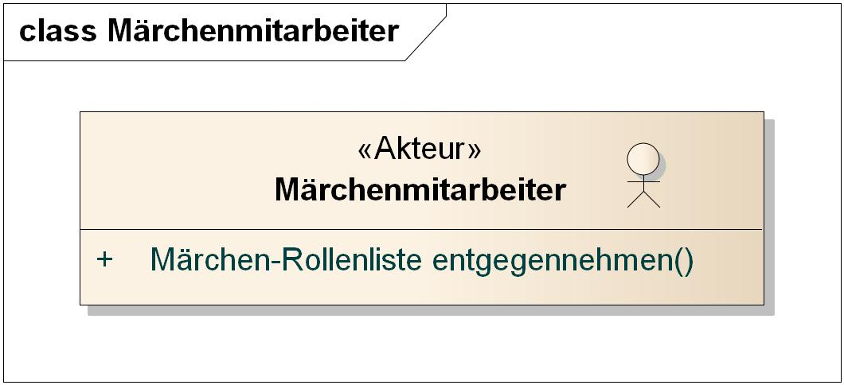Abbildung 6: Akteur "Märchenmitarbeiter"
Eltern
Mindestens ein Elternteil ist primäre Kontaktperson eines Schülers. Sie schreibt die Schüler für Kurse und Märchen ein und hilft bei den Märchen in verschiedenen Funktionen mit.
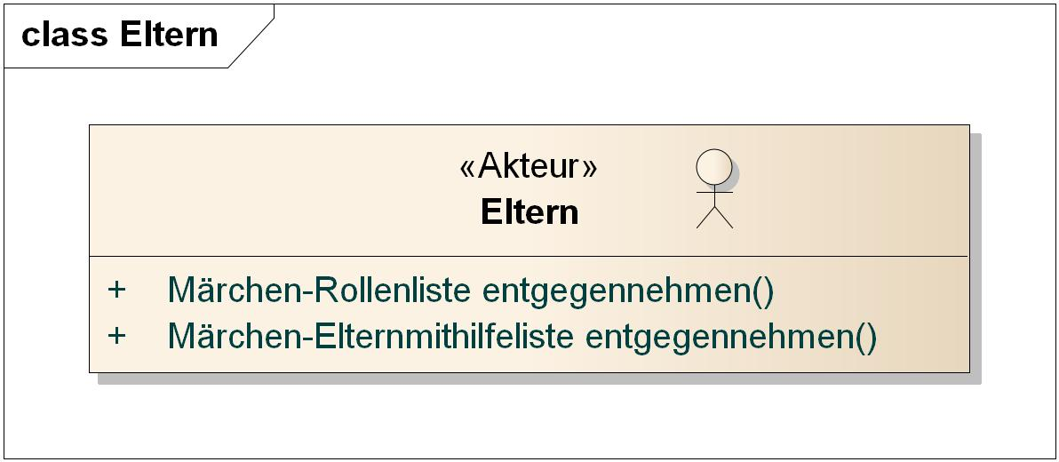Abbildung 7: Akteur "Eltern"
Rechnungsempfänger
Rechnungsempfänger sind die Eltern oder Drittpersonen wie zum Beispiel Grosseltern oder Paten, die anstelle der Eltern die Bezahlung der Rechnungen übernehmen.
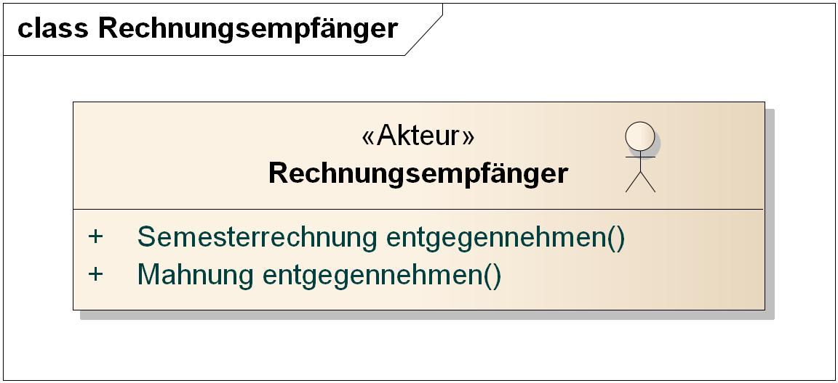Abbildung 8: Akteur "Rechnungsempfänger"

Anwendungsfälle
In diesem Kapitel sind alle aktuell bekannten Anwendungsfälle aufgeführt. Es wird nicht möglich sein, im Rahmen dieser Masterarbeit alle Anwendungsfälle zu implementieren. Wie bereits erwähnt werden deshalb die Anwendungsfälle in Ausbaustufen (bzw. in Epics) eingeteilt, die in sich geschlossen sind und eigenständig realisiert werden können. Es sollen möglichst viele dieser Epics realisiert werden. Der Umfang der Epics und der Umfang der Masterarbeit ist aus dem Dokument SVM_Backlog.pdf ersichtlich. Das folgende Unterkapitel gibt einen Übersicht der Anwendungsfälle. In Kapitel 4.2 werden die Anwendungsfälle detailliert beschrieben.

Übersicht
- FR-01: Schüler erfassen
- FR-02: Schüler löschen
- FR-03: Schüler bearbeiten
- FR-04: Schülerauswahl erstellen
- FR-05: Schüleradressliste erstellen
- FR-06: Lehrkraft erfassen
- FR-07: Lehrkraft löschen
- FR-08: Lehrkraft bearbeiten
- FR-09: Lehrkräfte-Adressliste erstellen
- FR-10: Semester erfassen
- FR-11: Semester löschen
- FR-12: Semester bearbeiten
- FR-13: Kurstyp erfassen
- FR-14: Kurstyp löschen
- FR-15: Kurstyp bearbeiten
- FR-16: Kursort erfassen
- FR-17: Kursort löschen
- FR-18: Kursort bearbeiten
- FR-19: Kurs erfassen
- FR-20: Kurs löschen
- FR-21: Kurs bearbeiten
- FR-22: Schülerabsenzenliste erstellen
- FR-23: Schüler-Code erfassen
- FR-24: Schüler-Code löschen
- FR-25: Schüler-Code bearbeiten
- FR-26: Elternmithilfe-Code erfassen
- FR-27: Elternmithilfe-Code löschen
- FR-28: Elternmithilfe-Code bearbeiten
- FR-29: Märchen erfassen
- FR-30: Märchen löschen
- FR-31: Märchen bearbeiten
- FR-32: Märchen-Rollenliste erstellen
- FR-33: Märchen-Elternmithilfeliste erstellen
- FR-34: Lektionsgebühren bearbeiten
- FR-35: Semesterrechnungen erstellen
- FR-36: Gutschrift/ausstehende Zahlung erfassen
- FR-37: Eingegangene Zahlung erfassen
- FR-38: Rechnungsauswahl erstellen
- FR-39: Rechnungs- und Mahnungsliste erstellen
- FR-40: Monatsstatistik erstellen
- FR-41: Adressetiketten erstellen
- FR-42: E-Mail verfassen

Beschreibung der Anwendungsfälle

FR-01: Schüler erfassen
Motivation | Ein neuer Schüler meldet sich erstmals für einen Kurs am Kinder- und Jugendtheater Metzenthin an und wird ins System aufgenommen.
Auslöser | Sekretariat
Auslösende Nachricht | Schüler erfassen (Schüler)
Mögliche Reaktionen | Neuen Schülereintrag zur Kenntnis nehmen ()  Schüler bereits erfasst zur Kenntnis nehmen ()
Ablauf | Das dem Sekretariat zugesandte Anmeldeformular wird auf Vollständigkeit geprüft (sind alle erforderlichen Daten vorhanden und plausibel).  - Im Falle von Unvollständigkeit wird die Operation abgebrochen.  - Die Daten des Anmeldeformulars werden ins System eingegeben. Für den Schüler werden Vorname, Nachname, Adresse, Festnetz (optional), Natel (optional), E-Mail (optional), Geschlecht, Geburtsdatum, Anmeldedatum und Bemerkungen (optional) erfasst. Zudem können optional Mutter und Vater mit den Attributen Vorname, Nachname, Adresse (optional), Festnetz (optional), Natel (optional) und E-Mail (optional) erfasst werden.Weiter muss die Mutter oder der Vater als Rechnungsempfänger ausgewählt werden. Alternativ kann eine Drittperson als Rechnungsempfänger erfasst werden. Für den Rechnungsempfänger muss neben Vorname und Nachname zwingend eine Adresse erfasst werden.  - Falls die Eingaben unvollständig oder ungültig sind, können die Eingaben nicht gespeichert werden (Speichern-Funktion deaktiviert).  - Im Falle, dass der Schüler bereits im System erfasst ist (weil er schon früher einen Kurs besucht hatte), wird die Operation abgebrochen.  - Im Falle, dass ein Angehöriger (Mutter, Vater oder Drittperson) schon in der Datenbank erfasst ist, wird der Benutzer darauf hingewiesen. Der Benutzer hat die Möglichkeit, zu bestätigen, dass der Angehörige dem schon in der Datenbank erfassten Eintrag entspricht oder kann die Eingabe nochmals korrigieren. Im ersten Fall wird beim Speichern der Angehörige nicht neu in der Datenbank angelegt.  - Vor dem Speichern der neu erfassten Einträge in die Datenbank wird dem Benutzer eine Zusammenfassung aller Einträge angezeigt (inkl. bereits erfasster Geschwister). Bestätigt der Nutzer die Richtigkeit, werden die Einträge in die Datenbank geschrieben.

FR-02: Schüler löschen
Motivation | Ein Schüler soll aus dem System gelöscht werden.
Auslöser | Sekretariat
Auslösende Nachricht | Schüler löschen (Schüler)
Mögliche Reaktionen | Gelöschten Schülereintrag zur Kenntnis nehmen ()  Schüler nicht gefunden zur Kenntnis nehmen ()
Ablauf | Falls der zu löschende Schüler nicht im System erfasst ist, wird die Operation abgebrochen.  Falls der zu löschende Schüler nicht den Status abgemeldet hat, in einem Kurs eingeschrieben oder für ein Märchen angemeldet ist, wird die Operation abgebrochen.  Der Schüler wird von der Datenbank gelöscht.

FR-03: Schüler bearbeiten
Motivation | Für einen bereits im System erfassten Schüler sollen Stammdaten, Dispensationen, Kursbelegung, Märcheneinteilung oder Schüler-Codes erfasst oder geändert werden.
Auslöser | Sekretariat
Auslösende Nachricht | Schüler bearbeiten (Schüler)
Mögliche Reaktionen | Geänderten Schülereintrag zur Kenntnis nehmen ()  Schüler nicht gefunden zur Kenntnis nehmen ()
Ablauf | Falls der Schüler nicht im System erfasst ist, wird die Operation abgebrochen.  - Falls sich der Schüler für einen neuen Kurs angemeldet hat, wird das entsprechende dem Sekretariat zugesandte Formular auf Vollständigkeit geprüft.  Im Falle von Unvollständigkeit wird die Operation abgebrochen.  Für den Schüler wird der neue Kurs (bzw. die neuen Kurse) erfasst.  - Falls sich der Schüler für das Märchen angemeldet hat und ihm von der Schulleitung Gruppe und Rollen zugeteilt wurden, wird für den Schüler die Märcheneinteilung erfasst.  - Falls der Schüler für ein Casting ausgewählt wurde oder an einem speziellen Projekt mitwirkt (z.B. Zirkusprojekt), wird dem Schüler der entsprechende Schüler-Code erfasst.  - Falls Adresse, Telefon oder E-Mail des Schülers, der Elternteile oder des Rechnungsempfängers geändert haben, werden die entsprechenden Einträge angepasst.  - Falls sich der Schüler vom Kinder- und Jugendtheater abgemeldet hat, wir für den Schüler das Abmeldedatum erfasst.  - Falls der Schüler (z.B. aufgrund eines Unfalls) von einem Kurs dispensiert werden muss, wird für den Schüler eine Dispensationsperiode erfasst.  Anschliessend werden die geänderten Daten in der Datenbank gespeichert.

FR-04: Schülerauswahl erstellen
Motivation | Es soll nach bestimmten Selektionskriterien eine Auswahl von Schülern erstellt werden.  Mögliche Suchkriterien sind  - Stammdaten von Schülern, Eltern oder Rechnungsempfänger  - Anmeldestatus (an- oder abgemeldet)  - Dispensationsstatus (dispensiert oder nicht dispensiert)  - Schüler-Codes  - Selektionskriterien von belegten Kursen (Schuljahr, Semester, Wochentag, Lehrkraft)  - Selektionskriterien von angemeldeten Märchen (Schuljahr, Gruppe, Rollen, Elternmithilfe-Codes, Vorstellungen mit Kuchenmitnahme)  Dieser Anwendungsfall ist auch Teilschritt von verschiedene anderen Anwendungsfällen (z.B. 4.2.5 FR-05: Schüleradressliste erstellen).
Auslöser | Sekretariat
Auslösende Nachricht | Schülerauswahl erstellen (Schüler-Selektionskriterien)
Mögliche Reaktionen | Schülerauswahl zur Kenntnis nehmen ({Schüler})  Keine Daten gefunden zur Kenntnis nehmen ()
Ablauf | Es wird im System nach auf das Suchmuster passenden Einträgen gesucht.  Falls keine Treffer gefunden werden konnten, wird die Operation abgebrochen.  Die Einträge werden als Liste auf den Bildschirm ausgegeben. Falls nur ein Eintrag gefunden wird, wird direkt das Datenblatt des Schülers angezeigt.

FR-05: Schüleradressliste erstellen
Motivation | Erstellung einer Schüleradressliste nach bestimmten Selektionskriterien.
Auslöser | Sekretariat
Auslösende Nachricht | Schüleradressliste erstellen (Schüler-Selektionskriterien)
Mögliche Reaktionen | Schüleradressliste entgegennehmen (Schüleradressliste) an Sekretariat, Schulleitung und Lehrkräfte  Keine Daten gefunden zur Kenntnis nehmen () an Sekretariat
Ablauf | Es wird im System nach auf das Suchmuster passenden Einträgen gesucht (siehe Abschnitt 4.2.4) und diese als Liste in einer Datei ausgegeben.

FR-06: Lehrkraft erfassen
Motivation | Für eine neu angestellte Lehrkraft sollen Stammdaten sowie Vertretungsmöglichkeiten erfasst werden..
Auslöser | Sekretariat
Auslösende Nachricht | Lehrkraft erfassen (Lehrkraft)
Mögliche Reaktionen | Neuen Lehrkraft-Eintrag zur Kenntnis nehmen ()  Lehrkraft bereits erfasst zur Kenntnis nehmen ()
Ablauf | Falls die Lehrkraft schon im System erfasst ist (z.B. aufgrund von früheren Anstellungen), wird die Operation abgebrochen.  Die erfassten Daten werden auf Konsistenz und Vollständigkeit geprüft.  Falls die Daten inkonsistent oder unvollständig sind, wird die Operation abgebrochen.  Andernfalls werden die erfassten Daten in der Datenbank gespeichert.

FR-07: Lehrkraft löschen
Motivation | Eine Lehrkraft soll aus dem System gelöscht werden.
Auslöser | Sekretariat
Auslösende Nachricht | Lehrkraft löschen (Lehrkraft)
Mögliche Reaktionen | Gelöschten Lehrkraft-Eintrag zur Kenntnis nehmen ()  Lehrkraft nicht gefunden zur Kenntnis nehmen ()
Ablauf | Falls die zu löschende Lehrkraft nicht im System erfasst ist, wird die Operation abgebrochen.  Falls die zu löschende Lehrkraft als Lehrkraft für einen Kurs eingetragen ist, wird die Operation abgebrochen.  Die Lehrkraft wird von der Datenbank gelöscht.

FR-08: Lehrkraft bearbeiten
Motivation | Für einen Lehrkraft sollen Stammdaten oder die Vertretungsmöglichkeiten geändert werden.
Auslöser | Sekretariat
Auslösende Nachricht | Lehrkraft bearbeiten (Lehrkraft)
Mögliche Reaktionen | Geänderten Lehrkraft-Eintrag zur Kenntnis nehmen ()  Lehrkraft nicht gefunden zur Kenntnis nehmen ()
Ablauf | Falls die zu bearbeitende Lehrkraft nicht im System erfasst ist, wird die Operation abgebrochen.  Die geänderten Daten werden auf Konsistenz und Vollständigkeit geprüft.  Falls die Daten unvollständig oder inkonsistent sind, wird die Operation abgebrochen.  Andernfalls werden die geänderten Daten in der Datenbank gespeichert.

FR-09: Lehrkräfte-Adressliste erstellen
Motivation | Erstellung einer Adressliste der erfassten Lehrkräfte.
Auslöser | Sekretariat
Auslösende Nachricht | Lehrkräfte-Adressliste erstellen (Lehrkräfte)
Mögliche Reaktionen | Lehrkräfte-Adressliste entgegennehmen (Lehrkräfte-Adressliste) an Sekretariat, Schulleitung und Lehrkräfte  Keine Daten gefunden zur Kenntnis nehmen () an Sekretariat
Ablauf | Die erfassten, aktiven Lehrkräfte werden als Liste in eine Datei ausgegeben.

FR-11: Semester erfassen
Motivation | Ein neues Semester wird im System erfasst.
Auslöser | Sekretariat
Auslösende Nachricht | Semester erfassen (Semester)
Mögliche Reaktionen | Neuer Semester-Eintrag zur Kenntnis nehmen ()  Semester bereits erfasst zur Kenntnis nehmen ()
Ablauf | Falls das Semester schon im System erfasst ist, wird die Operation abgebrochen.  Die erfassten Daten werden auf Konsistenz und Vollständigkeit geprüft.  Falls die Daten inkonsistent oder unvollständig sind, wird die Operation abgebrochen.  Andernfalls werden die erfassten Daten in der Datenbank gespeichert.

FR-10: Semester löschen
Motivation | Ein früher erfasstes Semester soll aus dem System gelöscht werden.
Auslöser | Sekretariat
Auslösende Nachricht | Semester löschen (Semester)
Mögliche Reaktionen | Gelöschten Semester-Eintrag zur Kenntnis nehmen ()  Semester nicht gefunden zur Kenntnis nehmen ()
Ablauf | Falls das zu löschende Semester nicht im System erfasst ist, wird die Operation abgebrochen.  Falls das zu löschende Semester von einem Kurs referenziert wird, wird die Operation abgebrochen.  Das Semester wird von der Datenbank gelöscht.

FR-12: Semester bearbeiten
Motivation | Ein bereits erfasstes Semester soll modifiziert werden.
Auslöser | Sekretariat
Auslösende Nachricht | Semester bearbeiten (Semester)
Mögliche Reaktionen | Geänderten Semester-Eintrag zur Kenntnis nehmen ()  Semester nicht gefunden zur Kenntnis nehmen ()
Ablauf | Falls das zu bearbeitende Semester nicht im System erfasst ist, wird die Operation abgebrochen.  Die geänderten Daten werden auf Konsistenz und Vollständigkeit geprüft.  Falls die Daten unvollständig oder inkonsistent sind, wird die Operation abgebrochen.  Andernfalls werden die geänderten Daten in der Datenbank gespeichert.

FR-13: Kurstyp erfassen
Motivation | Ein neuer Kurstyp (z.B. Akrobatik) wird ins Kursprogramm aufgenommen.
Auslöser | Sekretariat
Auslösende Nachricht | Kurstyp erfassen (Kurstyp)
Mögliche Reaktionen | Neuen Kurstyp-Eintrag zur Kenntnis nehmen ()  Kurstyp bereits erfasst zur Kenntnis nehmen ()
Ablauf | Falls der Kurstyp schon im System erfasst ist, wird die Operation abgebrochen.  Die erfassten Daten werden auf Konsistenz und Vollständigkeit geprüft.  Falls die Daten inkonsistent oder unvollständig sind, wird die Operation abgebrochen.  Andernfalls werden die erfassten Daten in der Datenbank gespeichert.

FR-14: Kurstyp löschen
Motivation | Ein Kurstyp soll aus dem System gelöscht werden.
Auslöser | Sekretariat
Auslösende Nachricht | Kurstyp löschen (Kurstyp)
Mögliche Reaktionen | Gelöschten Kurstyp-Eintrag zur Kenntnis nehmen ()  Kurstyp nicht gefunden zur Kenntnis nehmen ()
Ablauf | Falls der zu löschende Kurstyp nicht im System erfasst ist, wird die Operation abgebrochen.  Falls der zu löschende Kurstyp von einem Kurs referenziert wird, wird die Operation abgebrochen.  Der Kurstyp wird von der Datenbank gelöscht.

FR-15: Kurstyp bearbeiten
Motivation | Ein bereits erfasster Kurstyp soll modifiziert werden.
Auslöser | Sekretariat
Auslösende Nachricht | Kurstyp bearbeiten (Kurstyp)
Mögliche Reaktionen | Geänderten Kurstyp-Eintrag zur Kenntnis nehmen ()  Kurstyp nicht gefunden zur Kenntnis nehmen ()
Ablauf | Falls der zu bearbeitende Kurstyp nicht im System erfasst ist, wird die Operation abgebrochen.  Die geänderten Daten werden auf Konsistenz und Vollständigkeit geprüft.  Falls die Daten unvollständig oder inkonsistent sind, wird die Operation abgebrochen.  Andernfalls werden die geänderten Daten in der Datenbank gespeichert.

FR-16: Kursort erfassen
Motivation | Ein neuer Kursort (z.B. Schulhaus Hofacker, Turnhalle C) soll ins System aufgenommen werden.
Auslöser | Sekretariat
Auslösende Nachricht | Kursort erfassen (Kursort)
Mögliche Reaktionen | Neuen Kursort-Eintrag zur Kenntnis nehmen ()  Kursort bereits erfasst zur Kenntnis nehmen ()
Ablauf | Falls der Kursort schon im System erfasst ist, wird die Operation abgebrochen.  Die erfassten Daten werden auf Konsistenz und Vollständigkeit geprüft.  Falls die Daten inkonsistent oder unvollständig sind, wird die Operation abgebrochen.  Andernfalls werden die erfassten Daten in der Datenbank gespeichert.

FR-17: Kursort löschen
Motivation | Ein Kursort soll aus dem System gelöscht werden.
Auslöser | Sekretariat
Auslösende Nachricht | Kursort löschen (Kursort)
Mögliche Reaktionen | Gelöschten Kursort-Eintrag zur Kenntnis nehmen ()  Kursort nicht gefunden zur Kenntnis nehmen ()
Ablauf | Falls der zu löschende Kursort nicht im System erfasst ist, wird die Operation abgebrochen.  Falls der zu löschende Kursort von einem Kurs referenziert wird, wird die Operation abgebrochen.  Der Kursort wird von der Datenbank gelöscht.

FR-18: Kursort bearbeiten
Motivation | Ein bereits erfasster Kursort soll modifiziert werden.
Auslöser | Sekretariat
Auslösende Nachricht | Kursort bearbeiten (Kursort)
Mögliche Reaktionen | Geänderten Kursort-Eintrag zur Kenntnis nehmen ()  Kursort nicht gefunden zur Kenntnis nehmen ()
Ablauf | Falls der zu bearbeitende Kursort nicht im System erfasst ist, wird die Operation abgebrochen.  Die geänderten Daten werden auf Konsistenz und Vollständigkeit geprüft.  Falls die Daten unvollständig oder inkonsistent sind, wird die Operation abgebrochen.  Andernfalls werden die geänderten Daten in der Datenbank gespeichert.

FR-19: Kurs erfassen
Motivation | Ein neuer Kurs soll ins System aufgenommen werden.
Auslöser | Sekretariat
Auslösende Nachricht | Kurs erfassen (Kurs)
Mögliche Reaktionen | Neuen Kurs-Eintrag zur Kenntnis nehmen ()  Kurs bereits erfasst zur Kenntnis nehmen ()
Ablauf | Falls der Kurs schon im System erfasst ist, wird die Operation abgebrochen.  Die erfassten Daten werden auf Konsistenz und Vollständigkeit geprüft.  Falls die Daten inkonsistent oder unvollständig sind, wird die Operation abgebrochen.  Andernfalls werden die erfassten Daten in der Datenbank gespeichert.

FR-20: Kurs löschen
Motivation | Ein Kurs soll aus dem System gelöscht werden.
Auslöser | Sekretariat
Auslösende Nachricht | Kurs löschen (Kurs)
Mögliche Reaktionen | Gelöschten Kurs-Eintrag zur Kenntnis nehmen ()  Kurs nicht gefunden zur Kenntnis nehmen ()
Ablauf | Falls der zu löschende Kurs nicht im System erfasst ist, wird die Operation abgebrochen.  Falls der zu löschende Kurs von einem Schüler referenziert wird, wird die Operation abgebrochen.  Der Kurs wird von der Datenbank gelöscht.

FR-21: Kurs bearbeiten
Motivation | Ein bereits erfasster Kurs soll modifiziert werden.
Auslöser | Sekretariat
Auslösende Nachricht | Kurs bearbeiten (Kurs)
Mögliche Reaktionen | Geänderten Kurs-Eintrag zur Kenntnis nehmen ()  Kurs nicht gefunden zur Kenntnis nehmen ()
Ablauf | Falls der zu bearbeitende Kurs nicht im System erfasst ist, wird die Operation abgebrochen.  Die geänderten Daten werden auf Konsistenz und Vollständigkeit geprüft.  Falls die Daten unvollständig oder inkonsistent sind, wird die Operation abgebrochen.  Andernfalls werden die geänderten Daten in der Datenbank gespeichert.

FR-22: Schülerabsenzenliste erstellen
Motivation | Für einen bestimmten Kurs soll eine Absenzenliste erstellt werden.
Auslöser | Sekretariat
Auslösende Nachricht | Schülerabsenzenliste erstellen (Kurs-Selektionskriterien)
Mögliche Reaktionen | Schülerabsenzenliste entgegennehmen (Schülerabsenzenliste) an Sekretariat und Lehrkräfte  Keine Daten gefunden zur Kenntnis nehmen () an Sekretariat
Ablauf | Es wird im System nach auf das Suchmuster passenden Einträgen gesucht (siehe Abschnitt 4.2.4).  Falls der gesuchte Kurs nicht existiert, wird die Operation abgebrochen.  Anschliessend wird nach einer passenden Absenzenliste-Template-Datei (Schuljahr, Semester und Wochentag mit Kurs übereinstimmend) gesucht.  Falls die Template-Datei nicht gefunden werden konnte, wird die Operation abgebrochen.  Andernfalls wird basierend auf der Template-Datei eine Absenzenliste-Datei erstellt.

FR-23: Schüler-Code erfassen
Motivation | Ein neuer Schüler-Code (z.B. Casting) soll ins System aufgenommen werden.
Auslöser | Sekretariat
Auslösende Nachricht | Schüler-Code erfassen (Schüler-Code)
Mögliche Reaktionen | Neuen Schüler-Code-Eintrag zur Kenntnis nehmen ()  Schüler-Code bereits erfasst zur Kenntnis nehmen ()
Ablauf | Falls schon ein Schüler-Code mit demselben Kürzel im System erfasst ist, wird die Operation abgebrochen.  Die erfassten Daten werden auf Konsistenz und Vollständigkeit geprüft.  Falls die Daten inkonsistent oder unvollständig sind, wird die Operation abgebrochen.  Andernfalls werden die erfassten Daten in der Datenbank gespeichert.

FR-24: Schüler-Code löschen
Motivation | Ein Schüler-Code soll aus dem System gelöscht werden.
Auslöser | Sekretariat
Auslösende Nachricht | Schüler-Code löschen (Schüler-Code)
Mögliche Reaktionen | Gelöschten Schüler-Code-Eintrag zur Kenntnis nehmen ()  Schüler-Code nicht gefunden zur Kenntnis nehmen ()
Ablauf | Falls der zu löschende Schüler-Code nicht im System erfasst ist, wird die Operation abgebrochen.  Falls der zu löschende Schüler-Code von einem Kurs referenziert wird, wird die Operation abgebrochen.  Der Schüler-Code wird von der Datenbank gelöscht.

FR-25: Schüler-Code bearbeiten
Motivation | Ein bereits erfasster Schüler-Code soll modifiziert werden.
Auslöser | Sekretariat
Auslösende Nachricht | Schüler-Code bearbeiten (Schüler-Code)
Mögliche Reaktionen | Geänderten Schüler-Code-Eintrag zur Kenntnis nehmen ()  Schüler-Code nicht gefunden zur Kenntnis nehmen ()
Ablauf | Falls der zu bearbeitende Schüler-Code nicht im System erfasst ist, wird die Operation abgebrochen.  Die geänderten Daten werden auf Konsistenz und Vollständigkeit geprüft.  Falls die Daten unvollständig oder inkonsistent sind, wird die Operation abgebrochen.  Andernfalls werden die geänderten Daten in der Datenbank gespeichert.

FR-26: Elternmithilfe-Code erfassen
Motivation | Ein neuer Elternmithilfe-Code (z.B. Garderobe) soll ins System aufgenommen werden.
Auslöser | Sekretariat
Auslösende Nachricht | Elternmithilfe-Code erfassen (Elternmithilfe-Code)
Mögliche Reaktionen | Neuen Elternmithilfe-Code-Eintrag zur Kenntnis nehmen ()  Elternmithilfe-Code bereits erfasst zur Kenntnis nehmen ()
Ablauf | Falls schon ein Elternmithilfe-Code mit demselben Kürzel im System erfasst ist, wird die Operation abgebrochen.  Die erfassten Daten werden auf Konsistenz und Vollständigkeit geprüft.  Falls die Daten inkonsistent oder unvollständig sind, wird die Operation abgebrochen.  Andernfalls werden die erfassten Daten in der Datenbank gespeichert.

FR-27: Elternmithilfe-Code löschen
Motivation | Ein Elternmithilfe Code soll aus dem System gelöscht werden.
Auslöser | Sekretariat
Auslösende Nachricht | Elternmithilfe-Code löschen (Elternmithilfe-Code)
Mögliche Reaktionen | Gelöschten Elternmithilfe-Code-Eintrag zur Kenntnis nehmen ()  Elternmithilfe-Code nicht gefunden zur Kenntnis nehmen ()
Ablauf | Falls der zu löschende Elternmithilfe-Code nicht im System erfasst ist, wird die Operation abgebrochen.  Falls der zu löschende Elternmithilfe-Code von einer Märcheneinteilung referenziert wird, wird die Operation abgebrochen.  Der Elternmithilfe-Code wird von der Datenbank gelöscht.

FR-28: Elternmithilfe-Code bearbeiten
Motivation | Ein bereits erfasster Elternmithilfe-Code soll modifiziert werden.
Auslöser | Sekretariat
Auslösende Nachricht | Elternmithilfe-Code bearbeiten (Elternmithilfe-Code)
Mögliche Reaktionen | Geänderten Elternmithilfe-Code-Eintrag zur Kenntnis nehmen ()  Elternmithilfe-Code nicht gefunden zur Kenntnis nehmen ()
Ablauf | Falls der zu bearbeitende Elternmithilfe-Code nicht im System erfasst ist, wird die Operation abgebrochen.  Die geänderten Daten werden auf Konsistenz und Vollständigkeit geprüft.  Falls die Daten unvollständig oder inkonsistent sind, wird die Operation abgebrochen.  Andernfalls werden die geänderten Daten in der Datenbank gespeichert.

FR-29: Märchen erfassen
Motivation | Ein neues Märchen soll ins System aufgenommen werden.
Auslöser | Sekretariat
Auslösende Nachricht | Märchen erfassen (Märchen)
Mögliche Reaktionen | Neuen Märchen-Eintrag zur Kenntnis nehmen ()  Märchen bereits erfasst zur Kenntnis nehmen ()
Ablauf | Falls schon ein Märchen für das gleiche Schuljahr erfasst ist, wird die Operation abgebrochen.  Die erfassten Daten werden auf Konsistenz und Vollständigkeit geprüft.  Falls die Daten inkonsistent oder unvollständig sind, wird die Operation abgebrochen.  Andernfalls werden die erfassten Daten in der Datenbank gespeichert.

FR-30: Märchen löschen
Motivation | Ein Märchen soll aus dem System gelöscht werden.
Auslöser | Sekretariat
Auslösende Nachricht | Märchen löschen (Märchen)
Mögliche Reaktionen | Gelöschten Märchen-Eintrag zur Kenntnis nehmen ()  Märchen nicht gefunden zur Kenntnis nehmen ()
Ablauf | Falls das zu löschende Märchen nicht im System erfasst ist, wird die Operation abgebrochen.  Falls das zu löschende Märchen von einer Märcheneinteilung referenziert wird, wird die Operation abgebrochen.  Das Märchen wird von der Datenbank gelöscht.

FR-31: Märchen bearbeiten
Motivation | Ein bereits erfasstes Märchen soll modifiziert werden.
Auslöser | Sekretariat
Auslösende Nachricht | Märchen bearbeiten (Märchen)
Mögliche Reaktionen | Geänderten Märchen-Eintrag zur Kenntnis nehmen ()  Märchen nicht gefunden zur Kenntnis nehmen ()
Ablauf | Falls das zu bearbeitende Märchen nicht im System erfasst ist, wird die Operation abgebrochen.  Die geänderten Daten werden auf Konsistenz und Vollständigkeit geprüft.  Falls die Daten unvollständig oder inkonsistent sind, wird die Operation abgebrochen.  Andernfalls werden die geänderten Daten in der Datenbank gespeichert.

FR-32: Märchen-Rollenliste erstellen
Motivation | Für ein bestimmtes Märchen soll für eine Selektion von Rollen eine Rollenliste erstellt werden.
Auslöser | Sekretariat
Auslösende Nachricht | Märchen-Rollenliste erstellen (Märchen-Selektionskriterien + Rollen-Selektionskriterien)
Mögliche Reaktionen | Märchen-Rollenliste entgegennehmen (Märchen-Rollenliste) an Sekretariat, Schulleitung und Eltern  Keine Daten gefunden zur Kenntnis nehmen () an Sekretariat
Ablauf | Es wird im System nach auf das Suchmuster passenden Einträgen gesucht (siehe Abschnitt 4.2.4) und diese als Liste in einer Datei ausgegeben.

FR-33: Märchen-Elternmithilfeliste erstellen
Motivation | Für ein bestimmtes Märchen und einen gewählten Elternmithilfe-Code oder eine Vorstellungsnummer für Kuchenmitnahme soll eine Märchen-Elternmithilfeliste erstellt werden.
Auslöser | Sekretariat
Auslösende Nachricht | Märchen-Elternmithilfeliste erstellen (Märchen-Selektionskriterien + Elternmithilfe-Code-Selektionskriterien)
Mögliche Reaktionen | Märchen-Elternmithilfeliste entgegennehmen (Märchen-Elternmithilfeliste) an Sekretariat, Schulleitung und Eltern  Keine Daten gefunden zur Kenntnis nehmen () an Sekretariat
Ablauf | Es wird im System nach auf das Suchmuster passenden Einträgen gesucht (siehe Abschnitt 4.2.4) und diese als Liste in einer Datei ausgegeben.

FR-34: Lektionsgebühren bearbeiten
Motivation | Die Lektionsgebühren sollen geändert werden.
Auslöser | Sekretariat
Auslösende Nachricht | Lektionsgebühren bearbeiten (Lektionsgebühren)
Mögliche Reaktionen | Geänderte Lektionsgebühren zur Kenntnis nehmen ()
Ablauf | Falls die zu bearbeitenden Lektionsgebühren nicht im System erfasst sind, wird die Operation abgebrochen.  Die geänderten Daten werden auf Konsistenz und Vollständigkeit geprüft.  Falls die Daten unvollständig oder inkonsistent sind, wird die Operation abgebrochen.  Andernfalls werden die geänderten Daten in der Datenbank gespeichert.

FR-35: Semesterrechnungen erstellen
Motivation | Es sollen die Semesterrechnungen aufgrund der besuchten Kurse eines Semesters erstellt werden.
Auslöser | Sekretariat
Auslösende Nachricht | Semesterrechnungen erstellen (Semester)
Mögliche Reaktionen | Semesterrechnungen erstellt zur Kenntnis nehmen() an Sekretariat  Keine Daten gefunden zur Kenntnis nehmen () an Sekretariat
Ablauf | Es werden für alle Schüler, für die ein bestimmter Rechnungsempfänger die Zahlung des Schulgelds übernimmt, die Kursgebühren berechnet, woraus der geschuldete Betrag bestimmt wird. Der Betrag wird in der Datenbank gespeichert. Dies wird für alle Rechnungsempfänger durchgeführt.

FR-36: Gutschrift/ausstehende Zahlung erfassen
Motivation | Es soll eine Gutschrift oder eine ausstehende Zahlung für eine Semesterrechnung erfasst werden.
Auslöser | Sekretariat
Auslösende Nachricht | Gutschrift/ausstehende Zahlung erfassen (Semesterrechnung-Selektionskriterien + Gutschrift/ausstehende Zahlung)
Mögliche Reaktionen | Gutschrift/ausstehende Zahlung erfasst zur Kenntnis nehmen ()
Ablauf | Es wird im System nach der passenden Semesterrechnung gesucht (siehe Abschnitt 4.2.38), worin die Gutschrift oder ausstehende Zahlung erfasst werden kann. Die Gutschrift oder ausstehende Zahlung wird in der Datenbank gespeichert.

FR-37: Eingegangene Zahlung erfassen
Motivation | Es soll eine eingegangene Zahlung soll für eine Semesterrechnung erfasst werden.
Auslöser | Sekretariat
Auslösende Nachricht | Eingegangene Zahlung erfassen (Semesterrechnung-Selektionskriterien + Betrag + Datum)
Mögliche Reaktionen | Erfasste Zahlung zur Kenntnis nehmen ()
Ablauf | Es wird im System nach der passenden Semesterrechnung gesucht (siehe Abschnitt 4.2.38), worin die Zahlung erfasst werden kann. Die Zahlung wird in der Datenbank gespeichert.

FR-38: Rechnungsauswahl erstellen
Motivation | Es soll nach bestimmten Selektionskriterien eine Auswahl von Semesterrechnungen erstellt werden.  Selektionskriterien sind  - Stammdaten des Rechnungsempfängers oder Schülers  - Semester  - Rechnungsstatus (offen / bezahlt)  Dieser Anwendungsfall ist auch Teilschritt von anderen Anwendungsfällen, z.B. 4.2.37.
Auslöser | Sekretariat
Auslösende Nachricht | Rechnungsauswahl erstellen (Semesterrechnung-Selektionskriterien)
Mögliche Reaktionen | Rechnungsauswahl zur Kenntnis nehmen ({Schüler})  Keine Daten gefunden zur Kenntnis nehmen ()
Ablauf | Es wird im System nach auf das Suchmuster passenden Einträgen gesucht.  Falls keine Treffer gefunden werden konnten, wird die Operation abgebrochen.  Die Einträge werden als Liste auf den Bildschirm ausgegeben.

FR-39: Semersterrechnungs- und Mahnungsliste erstellen
Motivation | Es soll nach bestimmten Selektionskriterien eine Liste von Rechnungsdaten in Form einer CSV-Datei erstellt werden, um diese für einen Serienbrief verwendet werden zu können.
Auslöser | Sekretariat
Auslösende Nachricht | Rechnungsliste erstellen (Semesterrechnung-Selektionskriterien)
Mögliche Reaktionen | Semesterrechnungen entgegennehmen (Rechnungsliste)  Mahnungen entgegennehmen (Mahnungen)  Keine Daten gefunden zur Kenntnis nehmen ()
Ablauf | Es wird im System nach auf das Suchmuster passenden Einträgen gesucht (siehe Abschnitt 4.2.38) und diese als Liste in eine CSV-Datei ausgegeben.

FR-40: Monatsstatistik erstellen
Motivation | Es soll eine Monatsstatistik von im entsprechenden Monat angemeldeten, abgemeldeten oder dispensierten Schülern erstellt werden.
Auslöser | Sekretariat
Auslösende Nachricht | Monatsstatistik erstellen (Monat + Jahr +(neu angemeldet | neu abgemeldet | dispensiert)
Mögliche Reaktionen | Monatsstatistik erstellt zur Kenntnis nehmen (Monatsstatistik) an Sekretariat, Schulleitung und Verwaltungsrat  Keine Daten gefunden zur Kenntnis nehmen ()
Ablauf | Es wird im System nach auf das Suchmuster passenden Einträgen gesucht.  Falls keine Treffer gefunden werden konnten, wird die Operation abgebrochen.  Die Einträge werden als Liste auf den Bildschirm ausgegeben.

FR-41: Adressetiketten erstellen
Motivation | Es sollen nach bestimmten Selektionskriterien Listen von Adressen in Form einer CSV-Datei erstellt werden, um diese für die Erstellung von Adressetiketten verwenden zu können.
Auslöser | Sekretariat
Auslösende Nachricht | Adressetiketten erstellen (Schüler-Selektionskriterien | erfasste Lehrkräfte)
Mögliche Reaktionen | Adressetiketten-CSV-Datei erstellt zur Kenntnis nehmen  Keine Daten gefunden zur Kenntnis nehmen ()
Ablauf | Es wird im System nach auf das Suchmuster passenden Einträgen gesucht (siehe Abschnitt 4.2.4) und diese als Liste in eine CSV-Datei ausgegeben.

FR-42: E-Mail verfassen
Motivation | Es soll aus dem Datenblatt eines Schülers eine E-Mail an Schüler, Mutter, Vater oder Rechnungsempfänger verfasst werden können.
Auslöser | Sekretariat
Auslösende Nachricht | E-Mail verfassen ()
Mögliche Reaktionen | E-Mail-Verfassen-Fenster geöffnet zur Kenntnis nehmen (E-Mail)
Ablauf | Falls weder für Schüler noch für Mutter, Vater oder Rechnungsempfänger eine E-Mail-Adresse erfasst ist, wird die Operation abgebrochen.  Andernfalls wird ein E-Mail-Fenster mit der Email-Adresse der gewünschten Person geöffnet.

Systemschnittstellen

Einführung
Im folgenden beschreiben wir die logischen und physischen Schnittstellen.
Als logisch bezeichnen wir die Beschreibung einer Schnittstelle, wenn folgende Aspekte berücksichtigt sind:
- Keine Hinweise auf physische Repräsentationsträger.
- Verwendung einer von der physischen Repräsentation losgelösten Begriffsmenge.
- Physisch mehrfach vorhandene, aber gleiche Informationen werden nur ein Mal erwähnt.
- Jede denkbare Schnittstelle muss diese Informationen liefern können.

Logische Schnittstellen

Übersicht
Abmeldedatum
AHV-Nummer
aktiv
Altersbereich
Angehöriger | = | Person + [Elternrolle] + [Rechnungsempfänger]
Anmeldedatum
Anmeldung | = | Anmeldedatum + [Abmeldedatum]
Anrede
Anschrift | = | Vorname + Nachname + Adresse
Anzahl Kinder
Anzahl Schulwochen
Anzahl Vorstellungen
Adresse | = | Strasse + [Hausnummer] + PLZ + Ort
Ausstehende Zahlung | = | Bezeichnung + Betrag
Bemerkungen
Beschreibung
Betrag
Bezeichnung
Bild
Datum
Dispensation | = | Startdatum + Enddatum + Voraussichtliche Dauer + Grund
Elternmithilfe
Elternmithilfe-Code | = | Kürzel + Beschreibung + selektierbar
Elternmithilfeliste | = | Titel + {Elternmithilfeliste-Eintrag}
Elternmithilfeliste-Eintrag | = | Vorname + Nachname + Adresse + [E-Mail] + [Festnetz] + [Natel] + Beschreibung
Elternrolle
E-Mail
Enddatum
Endzeit
Festnetz
Gebühr
Geburtsdatum
Grund
Gruppe
Gutschrift | = | Bezeichnung + Betrag
Hausnummer
Kurs | = | Semester + Kurstyp + Altersbereich + Stufe + Wochentag + Zeitperiode + Kursort + {Lehrkraft}
Kursort | = | Bezeichnung + selektierbar
Kurstyp | = | Bezeichnung + selektierbar
Kurs-Selektionskriterien | = | Attribute gemäss Kurs, alle Attribute optional
Kürzel
Lehrkraft | = | Person + AHV-Nummer +{Kurs} + [Vertretungsmöglichkeiten] + aktiv
Lehrkräfte-Adressliste | = | Titel + {Lehrkräfte-Adressliste-Eintrag}
Lehrkräfte-Adressliste-Eintrag | = | Vorname + Nachname + Geburtsdatum + Adresse + [E-Mail] + [Festnetz] + [Natel] + [Vertretungsmöglichkeiten]
Lehrkraft-Selektionskriterien | = | Attribute gemäss Lehrkraft, alle Attribute optional
Lektionsgebühr | = | Lektionslänge + Anzahl Kinder + Gebühr
Lektionsgebühren | = | {Lektionsgebühr}
Lektionslänge
Mahnung | = | Angehöriger + Offener Betrag + Datum
Märchen | = | Bezeichnung + Schuljahr+ Anzahl Vorstellungen
Märcheneinteilung | = | Märchen + Schüler + Gruppe + 1{Rolle}3 + 0{Bild}3 + [Elternmithilfe] + 0{Vorstellung mit Kuchenmitnahme}9 + [Zusatzattribut] + [Bemerkungen]
Märchen-Rollenliste | = | Titel + {Märchen-Rollenliste-Eintrag}
Märchen-Rollenliste-Eintrag | = | Vorname + Nachname + Geburtsdatum + Adresse + [Festnetz] + [Natel] + [E-Mail] + {([Natel Elternteil])} + Gruppe + 1{Rolle}3 + 1{Bild}3
Monat
Monatsstatistik | = | Titel + Monat
Nachname
Natel
Offener Betrag
Ort
Person | = | Anrede + Vorname + Nachname + [Geburtsdatum] + [Festnetz] + [Natel] + [E-Mail] + [Adresse]
PLZ
Rechnungsdatum
Rechnungsliste | = | Titel + {Rechnungsliste-Eintrag}
Rechnungsliste-Eintrag | = | Anschrift+ Zuschlag + Gutschrift + Betrag
Rolle
Schüler | = | Person + Geschlecht + 1{Angehöriger}3 + 1{Anmeldung} + {Dispensation} + {Kurs} + {Märcheneinteilung} + {Schüler-Code} + {Gutschrift / Ausstehende Zahlung} + [Bemerkungen]
Schülerabsenzenliste | = | Titel + Lehrkraft-Name + Wochentag + Zeitperiode + Schuljahr+ Semesterbezeichnung + {Datum}} +{Schülerabsenzenliste-Eintrag}
Schülerabsenzenliste-Eintrag | = | Vorname + Nachname + Geburtsdatum
Schüleradressliste | = | Titel + {Schüleradresslisten-Eintrag}
Schüleradresslisten-Eintrag | = | Vorname + Nachname + Geburtsdatum + Adresse + [E-Mail] + [Natel Schüler] + {Natel Elternteil} + Lehrkraft + Wochentag + Zeitperiode + Anmeldedatum
Schüler-Code | = | Kürzel + Beschreibung + selektierbar
Schüler-Selektionskriterien | = | Attribute gemäss Schüler, alle Attribute optional
Schuljahr
selektierbar
Semester | = | Schuljahr + Semesterbezeichnung + Semesterbeginn + Semesterende + Anzahl Schulwochen
Semesterbeginn
Semesterbezeichnung
Semesterende
Semesterrechnung | = | Angehöriger + Betrag + Rechnungsdatum
Startdatum
Startzeit
Stichdatum
Strasse
Stufe
Titel
Voraussichtliche Dauer
Vorname
Vorstellungen mit Kuchenmitnahme
Wochentag
Zahlungseingang | = | Betrag + Datum
Zeitperiode | = | Startzeit + Endzeit
Zusatzattribut
Zuschlag
Tabelle 5.1: Übersicht über die logischen Schnittstellen.

Detailbeschreibung
Im folgenden werden die logischen Schnittstellen im Detail beschrieben.
Abmeldedatum | Beschreibung: | Datum, an dem sich ein vorher angemeldeter Schüler vom Kinder- und Jugendtheater Metzenthin abgemeldet hat.
 | Typ: | Datum.
 | Beispiel: | „08.01.2014“
AHV-Nummer | Beschreibung: | AHV-Nummer einer Lehrkraft.
 | Typ: | Text.
 | Beispiel: | „756.3934.8372.87“
Altersbereich | Beschreibung: | Altersbereich, für den ein Kurs geeignet ist
 | Typ: | Text.
 | Beispiel: | „6 - 7 J.“
aktiv | Beschreibung: | Beschreibt, ob eine Lehrkraft momentan Kurse erteilt.
 | Typ: | Boolean.
 | Beispiel: | „wahr | falsch“
Anmeldedatum | Beschreibung: | Datum, an dem sich ein Schüler zum ersten Mal für einen Kurs am Kinder- und Jugendtheater Metzenthin angemeldet hat.
 | Typ: | Datum.
 | Beispiel: | „20.11.2013“
Anrede | Beschreibung: | Anrede einer Person.
 | Typ: | Text.
 | Beispiele: | „Frau“ | „Herr“
Anzahl Kinder | Beschreibung: | Anzahl Kinder einer Familie oder Anzahl Kinder mit demselben Rechnungsempfänger (massgebend für Berechnung der Lektionsgebühr).
 | Typ: | Natürliche Zahl.
 | Beispiel: | „3“
Anzahl Schulwochen | Beschreibung: | Anzahl Schulwochen eines Semesters (massgebend für Berechnung der Lektionsgebühr).
 | Typ: | Natürliche Zahl.
 | Beispiel: | „19“
Anzahl Vorstellungen | Beschreibung: | Anzahl Vorstellungen eines Märchens.
 | Typ: | Natürliche Zahl.
 | Beispiel: | „3“
Bemerkungen | Beschreibung: | Bemerkungen zu einem Schüler, einer Lehrkraft oder einem Kurs
 | Typ: | Text.
 | Beispiel: | „S. Metzenthin wird im März 2015 durch S. Hofmann vertreten“
Beschreibung | Beschreibung: | Nähere Beschreibung eines Schüler-Codes oder eines Elternmithilfe-Codes.
 | Typ: | Text.
 | Beispiel: | „Casting“ (für Schüler, die für ein Casting ausgewählt wurden)
Betrag | Beschreibung: | Betrag einer ausstehenden Zahlung oder einer Gutschrift in einer Semesterrechnung.
 | Typ: | Reelle Zahl [Fr].
 | Beispiel: | „220.“
Bezeichnung | Beschreibung: | Bezeichnung eines Kursorts oder Kurstyps
 | Typ: | Text.
 | Beispiele: | „Saal A“, „Akrobatik“.
Bild | Beschreibung: | Ein Märchen ist in einzelne Bilder unterteilt, welche durchnummeriert sind. Neben den Bildern gibt es auch Szenen vor dem Vorhang, welche mit dem Kürzel v + Bildnummer gekennzeichnet sind.
 | Typ: | Text.
 | Beispiele: | „2“ (Bild 2), „v2“ (Szene vor dem Vorhang vor Bild 2).
Datum | Beschreibung: | Datum (z.B. eines Zahlungseingangs).
 | Typ: | Datum.
 | Beispiel: | „10.12.2015“.
Elternmithilfe | Beschreibung: | Elternteil, welcher in einem Märchen mithilft.
 | Typ: | Text.
 | Beispiele: | „Mutter“ | „Vater“
Elternrolle | Beschreibung: | Elternrolle.
 | Typ: | Text.
 | Beispiele: | „Mutter“ | „Vater“
E-Mail | Beschreibung: | E-Mail-Adresse einer Person.
 | Typ: | Text.
 | Beispiel: | „hans.muster@bluewin.ch“
Enddatum | Beschreibung: | Enddatum einer Zeitperiode.
 | Typ: | Datum.
 | Beispiel: | „01.01.2010“
Endzeit | Beschreibung: | Endzeitpunkt einer Zeitperiode (z.B. einer Unterrichtszeit)
 | Typ: | Zeit.
 | Beispiel: | „17.30“
Festnetz | Beschreibung: | Festnetznummer einer Person.
 | Typ: | Text.
 | Beispiel: | „044 919 99 99“
Gebühr | Beschreibung: | Gebühr einer Unterrichtslektion.
 | Typ: | Reelle Zahl [Fr].
 | Beispiel: | „22.“
Geburtsdatum | Beschreibung: | Geburtsdatum einer Person.
 | Typ: | Datum.
 | Beispiel: | „05.11.1990“
Geschlecht | Beschreibung: | Geschlecht eines Schülers
 | Typ: | Text.
 | Beispiel: | „männlich“ | „weiblich“
Grund | Beschreibung: | Grund für eine Dispensation
 | Typ: | Text.
 | Beispiel: | „Beinbruch“
Gruppe | Beschreibung: | Gruppenzugehörigkeit eines Schülers bei einem Märchen. Ein Märchen wird jeweils mit den beiden Gruppen A und B parallel-inszeniert. An den Vorstellungen spielt jeweils eine der Gruppen.
 | Typ: | Text.
 | Beispiele: | „A“ | „B“
Hausnummer | Beschreibung: | Hausnummer.
 | Typ: | Text.
 | Beispiel: | „37b“
Kürzel | Beschreibung: | Kürzel für einen Schüler- oder Elternmithilfe-Code.
 | Typ: | Text.
 | Beispiel: | „c“ (für Casting), „g“ (für Garderobe)
Lehrkraft-Name | Beschreibung: | Name einer Lehrkraft.
 | Typ: | Text.
 | Beispiel: | „Noémie Roos“
Lektionslänge | Beschreibung: | Länge einer Lektion.
 | Typ: | Natürliche Zahl [min].
 | Beispiel: | „50“
Monat | Beschreibung: | Monat
 | Typ: | Text.
 | Beispiel: | „Februar“
Nachname | Beschreibung: | Nachname einer Person.
 | Typ: | Text.
 | Beispiel: | „Müller“
Natel | Beschreibung: | Natel-Nummer einer Person.
 | Typ: | Text.
 | Beispiel: | „079 450 88 77“
Offener Betrag | Beschreibung: | Noch nicht bezahlter Betrag einer Semesterrechnung.
 | Typ: | Reelle Zahl [Fr].
 | Beispiel: | „180.“
Ort | Beschreibung: | Wohnort.
 | Typ: | Text.
 | Beispiel: | „Zürich“
PLZ | Beschreibung: | Postleitzahl, ggf. mit Länderkürzel
 | Typ: | Text.
 | Beispiel: | „8942“ | „D-87123“
Rechnungsdatum | Beschreibung: | Datum, an dem eine Rechnung ausgestellt wurde.
 | Typ: | Datum.
 | Beispiel: | „01.10.2014“
Rechnungsempfänger | Beschreibung: | Gibt an, ob ein Angehöriger Rechnungsempfänger ist.
 | Typ: | Boolean.
 | Beispiel: | wahr | falsch
Rolle | Beschreibung: | Rolle eines Schülers in einem Märchen.
 | Typ: | Text.
 | Beispiel: | „Aschenputtel“
Schuljahr | Beschreibung: | Bezeichnung eines Schuljahrs.
 | Typ: | Text.
 | Beispiele: | „2014/2015“
selektierbar | Beschreibung: | Gibt an, ob ein Kurstyp, Kursort, Elternmithilfe-Code oder Schüler-Code noch aktuell ist und in der Applikation selektiert werden kann.
 | Typ: | Boolean.
 | Beispiele: | wahr | falsch
Semesterbeginn | Beschreibung: | Datum des ersten Tags eines Semesters.
 | Typ: | Datum.
 | Beispiel: | „28.10.2014“
Semesterbezeichnung | Beschreibung: | Nähere Bezeichnung eines Semesters
 | Typ: | Text.
 | Beispiel: | „1. Semester“ | „2. Semester“
Semesterende | Beschreibung: | Datum des letzten Tags eines Semesters.
 | Typ: | Datum.
 | Beispiel: | „03.07.2015“
Startdatum | Beschreibung: | Startdatum einer Zeitperiode.
 | Typ: | Datum.
 | Beispiel: | „01.02.2014“
Startzeit | Beschreibung: | Startzeitpunkt einer Zeitperiode (z.B. einer Unterrichtszeit).
 | Typ: | Zeit.
 | Beispiel: | „14.00“
Stichdatum | Beschreibung: | Das für eine Suchabfrage repräsentative Datum für den Status eines Schülers (an-/abgemeldet, dispensiert/nicht dispensiert).
 | Typ: | Datum.
 | Beispiel: | „01.10.2014“
Strasse | Beschreibung: | Strassenname.
 | Typ: | Text.
 | Beispiel: | „Nordstrasse“
Stufe | Beschreibung: | Schulstufe, für die ein Kurs geeignet ist.
 | Typ: | Text.
 | Beispiel: | „1./2. Klasse“
Titel | Beschreibung: | Titel einer Liste.
 | Typ: | Text.
 | Beispiel: | „Akrobatische Grundlagen Donnerstag 15.50 – 16.40 Isabell Zwick“
Voraussichtliche Dauer | Beschreibung: | Voraussichtliche Dauer einer Dispensation.
 | Typ: | Text.
 | Beispiel: | „2-3 Wochen“
Vertretungsmöglich-keiten | Beschreibung: | Vertretungsmöglichkeiten einer Lehrkraft.
 | Typ: | Text.
 | Beispiel: | „Dienstag ganzer Tag, Mittwoch Nachmittag“
Vorname | Beschreibung: | Vorname einer Person.
 | Typ: | Text.
 | Beispiel: | „Felix“
Vorstellung mit Kuchenmitnahme | Beschreibung: | Vorstellungsnummer, an der die Elternhilfe einen Kuchen fürs Pausenbuffet mitzubringen hat.
 | Typ: | Natürliche Zahl.
 | Beispiel: | „4“
Wochentag | Beschreibung: | Wochentag
 | Typ: | Text.
 | Beispiel: | „Mittwoch“
Zusatzattribut | Beschreibung: | Optionales Attribut, das neben der Rolle für die Selektion von Kindern in einem Märchen verwendet werden kann.
 | Typ: | Text.
 | Beispiel: | „Bühnenmithilfe“
Zuschlag | Beschreibung: | Noch nicht beglichener Betrag aus dem vorhergehenden Semester, der mit der aktuellen Semesterrechnung bezahlt werden muss.
 | Typ: | Reelle Zahl [Fr].
 | Beispiel: | „50.“
Tabelle 5.2: Detailbeschreibung der logischen Schnittstellen.

Nicht-funktionale Anforderungen
- NFR-01: Erlernbarkeit: Die Applikation muss nach einer kurzen Einführung (ca. 30 Minuten) bedienbar sein.
- NFR-02: Bedienbarkeit: Standard-Funktionen müssen mit maximal drei Mausklicks ausgeführt werden können.
- NFR-03: Analysierbarkeit: Der Code soll verständlich und logisch aufgebaut sein, so dass Mängel oder änderungsbedürftige Teile mit einem vertretbaren Aufwand (Mängel oder einfache Änderungen innerhalb zwei Stunden) lokalisiert werden können.
- NFR-04: Modifizierbarkeit: Die Architektur soll die Möglichkeit bieten, nachträglich weitere Funktionalitäten mit einem vertretbaren Aufwand zu implementieren (Zirkus-Projekte in ca. einem Monat, automatisierte Rechnungserstellung in ca. sechs Wochen).
- NFR-05: Testbarkeit: Die Programm-Komponenten (ausser UI-Komponenten) müssen so aufgebaut sein, dass sie mit Unittests automatisch getestet werden können.
- NFR-06: Performance: Die Applikation ist nicht zeitkritisch. Auch sind keine grösseren Datenmengen zu erwarten (ca. 700 Schüler mit jeweils ein bis zwei Angehörigen). Es ist aber sicherzustellen, dass das System eine Suche von Schülern ohne Suchkriterien verarbeiten kann: Anzeige Suchergebnis bei ca. 1000 Schülern <= 10 Sekunden, Blättern in der Ergebnistabelle bzw. in der Detailansicht <= 3 Sekunden.
Sicherheit: Zu diesem Thema bestehen keine speziellen Anforderungen. Datenzugriffe erfolgen ausschliesslich über das gesicherte, interne Netzwerk.
Nachvollziehbarkeit: Anforderungen, zur Nachvollziehbarkeit, wer welche Daten erstellt bzw. geändert hat, bestehen keine.

Essenzielles Klassendiagramm
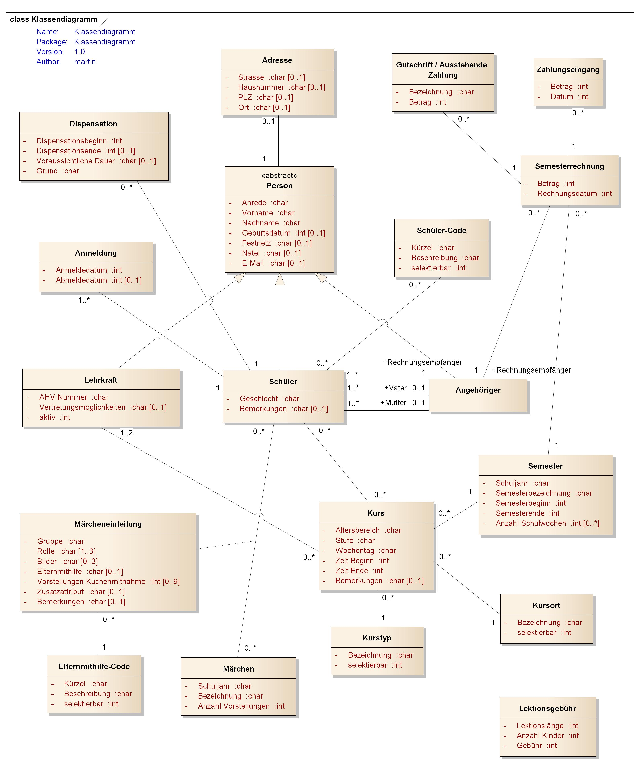Abbildung 9: Essenzielles Klassendiagramm

